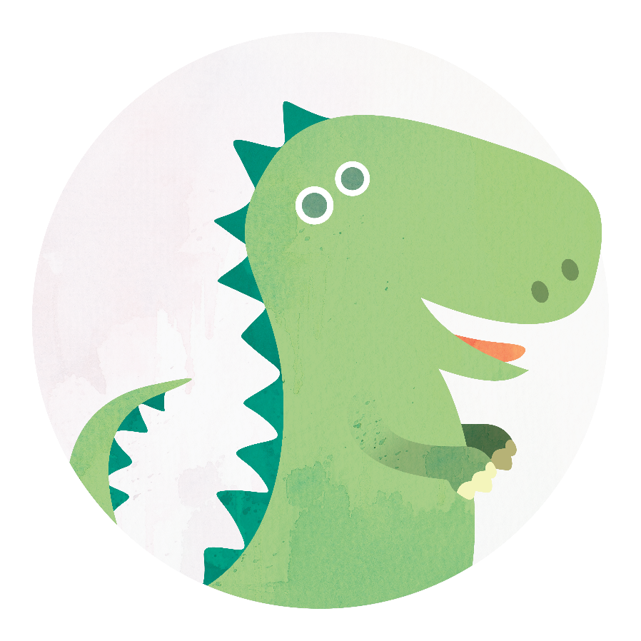
Actielijst toezicht en handelingen - schoolkinderen
Het leven van een dino zit vol gevaren. Maar dat is oké. Zolang de kinderen maar veilig zijn. Deze actielijst kan je daarbij helpen. Bekijk het grondig, denk eerst na hoe je dit nu doet. Moet je dit verbeteren?
Speelse groeten, Dino

Laatste keer gewijzigd op: Klik om een datum in te voeren.
 | Moet je dit verbeteren?
 | Hoe? | Wanneer?
Toezicht is in veel situaties dé manier waarop je heel wat risico’s kan beperken of uitsluiten. Dat lijkt evident, maar wellicht zijn er momenten waarop het organiseren van voldoende toezicht toch niet vanzelfsprekend is. De nood aan toezicht is ook afhankelijk van de leeftijd van de kinderen, de grootte van de groep,…

Op welke manier organiseer jij het toezicht?
- Auditief? Bv. je hoort via de openstaande deur wat er in het nabijgelegen lokaal gebeurt.
- Visueel? Bv. je ziet door het raam wat er buiten gebeurt.
- Combinatie van de twee?
Hoe zorg je ervoor dat je snel kan ingrijpen als dat nodig is?
Hoe geef je ook de kinderen hierin een stukje verantwoordelijkheid? Maak je met hen duidelijke afspraken?

Weten kinderen altijd waar jij bent als ze jou nodig hebben?

We sommen hier een aantal situaties op die misschien een aangepaste aanpak vragen:
De binnenspeelruimte bestaat uit heel veel verschillende lokalen.
In de buitenruimte zijn veel leuke verstopplaatsen.
Een kind valt en moet verzorgd worden.
Tijdens een babbel met ouders op het breng- of haalmoment.
Bij ziekte of afwezigheid van medewerkers.
Tijdens vrij spel.
Tijdens activiteiten waarbij met ‘gevaarlijk’ materiaal gewerkt wordt bv. scharen, messen, spijkers en hamer,…
Als je merkt dat de draagkracht van medewerkers onder druk staat.
Als er extra kinderbegeleiders aanwezig zijn (waarbij je misschien onterecht vertrouwt op anderen waardoor je eigen aandacht verslapt).
Tijdens een uitstap.
Op instapmomenten met veel nieuwe kleuters.

 | Moet je dit verbeteren?
 | Hoe? | Wanneer?

